21.05.2020r (czwartek)
Opracowanie: Małgorzata Maciąga
Temat zajęć: Kto pracuje w Ośrodku?

Witam Was chłopcy i Drodzy Rodzice!
Dzisiaj chciałabym abyśmy porozmawiali o osobach, które na co dzień spotykaliście będąc w Ośrodku.
Mam nadzieję, że dobrze pamiętacie, kogo spotykaliście w kuchni, na korytarzach, kogo prosiliście aby naprawił wam szafkę lub łóżko, kto rozdawał wam lekarstwa, do kogo zwracaliście się wy lub wasi rodzice po różne zaświadczenia, kto zszył wam rozerwaną sukienkę lub spodnie, kto uczył was w szkole i kto opiekował się wami w internacie.
1. Ale na początek rozwiążemy kilka zagadek o zawodach.
Rodzic czyta dziecku zagadkę a dziecko odgaduje:

1. Jak się nazywają panie, których
zajęciem jest gotowanie? KUCHARKI
2. W szkolnym sekretariacie pracuje
i swej pracy nie żałuje. SEKRETARKA
3. Igła, nici i nożyce,
to jej dzielne pomocnice.
Najpierw kroi, potem zszywa,
czy już wiesz, jak się nazywa? KRAWCOWA
4. Jej praca potrzebna
zawsze jest i wszędzie.
Gdzie będzie pracować,
tam i czysto będzie. SPRZĄTACZKA
5. Nosi biały czepek
i biały fartuszek,
a żebyś był zdrowy,
czasem ukłuć musi. PIELĘGNIARKA
6. Codziennie troskliwie spogląda na nas,
tłumaczy ważne i trudne zadania.
A gdy już śpimy - ona pracuje,
sprawdzając nasze wypracowania. NAUCZYCIELKA
7. Razem się ze mną bawi i uczy,
Jesienią z parku puszcza latawca,
Rysuje, maluje i frytki też zrobi
To jest mój ……………WYCHOWAWCA
8. Kto ma na półkach książek bez liku?
I dba o książki i czytelników? BIBLIOTEKARZ

2. A czy wiecie na czym polega praca każdej z tych osób? Rodzic zadaje pytania a dziecko odpowiada.
Co robi pani krawcowa?
Co robi pani kucharka?
Co robi pani nauczycielka, wychowawczyni?
Co robi pani pielęgniarka?
Co robi pan bibliotekarz?
Co robi pani krawcowa?
3. Spróbujmy teraz naśladować prace niektórych z tych osób.
- W biurze, naśladując pracę sekretarki, zadaniem dziecka może to być zszywanie dokumentów, ćwiczenie podpisu pod dokumentami, zabawa kalkulatorem, wkładanie listu do koperty.
- W kuchni, naśladując pracę kucharki, zadaniem dziecka może być mycie owoców i warzyw, próbowanie jakiegoś dania czy krojenie ziemniaków do zupy.
- Naśladując pracę osoby sprzątającej dziecko będzie czyściło – stoliki, krzesła, półki. Rodzic może pokazać dziecku różne specyfiki do czyszczenia oraz ochrony skóry przed ich działaniem np. rękawice z zastrzeżeniem, że mogą używać ich tylko dorośli.
- Naśladując pracę nauczyciela dziecko może uczyć się z rodzicem krótkiego wierszyka, pisać krótkie teksty lub kolorować rysunki, rozwiązywać krzyżówki.

4. Porozmawiajmy teraz o zawodach, pomyślcie, że spotykacie te osoby, które w Ośrodku wykonują różne prace, jakie pytania byście im zadali? Rodzic z dzieckiem wymyślają pytania, poniżej przykładowe pytania:
- Dlaczego wybrałaś taką pracę? Czy ją lubisz?
- Co lubisz najbardziej w swojej pracy?
- Co jest najtrudniejsze w Twoim zawodzie?
- Gdybyś nie była kucharką/nauczycielką/krawcową, to kim byś była?
- Jak przygotować się do Twojego zawodu?
- Jak długo pracujesz w swoim zawodzie?
5. Jak myślicie czy potrzebne są osoby, które wykonują te różne zawody, dlaczego?
Rodzic z dzieckiem czytają i omawiają wiersz.
„Wszyscy dla wszystkich” Julian Tuwim

Murarz domy buduje,
Krawiec szyje ubrania,
Ale gdzieżby co uszył,
Gdyby nie miał mieszkania?

A i murarz by przecież
Na robotę nie ruszył,
Gdyby krawiec mu spodni
I fartucha nie uszył.

Piekarz musi mieć buty,
Więc do szewca iść trzeba,
No, bo gdyby nie piekarz,
Toby szewc nie miał chleba.

Tak dla wspólnej korzyści
I dla dobra wspólnego
Wszyscy musza pracować
Mój maleńki kolego.
6. A teraz kilka obrazków i wierszyków o zawodach, przeczytajcie je sami lub z rodzicami:
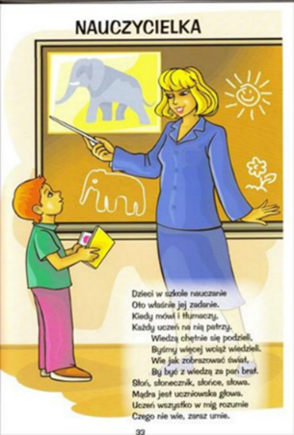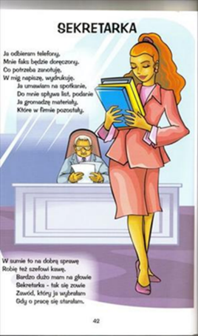

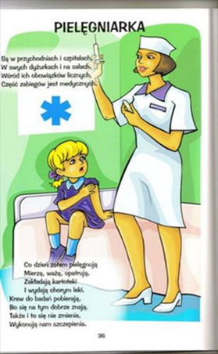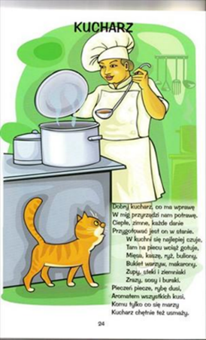

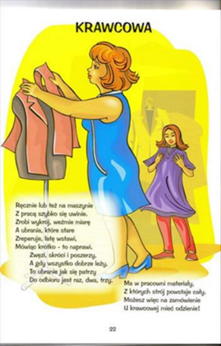

7. Na koniec pokolorujcie lub pomalujcie przedmioty potrzebne do wykonywania różnych zawodów (i powiedzcie kto wykorzystuje je w pracy) lub postacie przedstawiające przypomniane zawody.

DOBREJ ZABAWY. POZDRAWIAM. pani Małgosia M.



